Phần I. Lý thuyết
Câu 1:

Thư viện System.Net là gì?
Thư viện System.Net trong .NET Framework cung cấp các lớp và các thành phần để tương tác với mạng. Nó là một công cụ hữu ích cho các ứng dụng cần thực hiện các tác vụ liên quan đến mạng như:
- Truy cập các tài nguyên mạng: Tải xuống tệp, gửi yêu cầu HTTP, kết nối với các máy chủ từ xa.
- Quản lý các kết nối mạng: Tạo các socket, quản lý các kết nối TCP/IP.
- Xử lý các thông tin mạng: Lấy địa chỉ IP, tên máy chủ, thông tin DNS.

Các lớp quan trọng trong System.Net
1. Lớp IPAddress:
- Các kiểu địa chỉ IP: Ngoài IPv4 và IPv6, IPAddress còn có thể đại diện cho các kiểu địa chỉ khác như địa chỉ multicast.
- So sánh địa chỉ IP: Bạn có thể so sánh hai đối tượng IPAddress để xem chúng có bằng nhau hay không.
- Chuyển đổi giữa các định dạng: IPAddress cung cấp các phương thức để chuyển đổi giữa các định dạng chuỗi khác nhau của địa chỉ IP, chẳng hạn như định dạng thập phân chấm (dotted decimal) hoặc định dạng hex.
2. Lớp IPHostEntry:
- Thông tin bổ sung: IPHostEntry có thể chứa các thông tin bổ sung về máy chủ, chẳng hạn như địa chỉ máy chủ DNS, loại máy chủ và các alias khác.
- Sử dụng trong các ứng dụng phân giải tên miền: Lớp này rất hữu ích trong các ứng dụng cần phân giải tên miền thành địa chỉ IP, chẳng hạn như các trình duyệt web.
3. Lớp DNS:
- Các phương thức khác: Ngoài GetHostEntry và GetHostAddresses, DNS còn cung cấp các phương thức khác như GetHostByName, Resolve, ResolveAll, ...
- Cấu hình DNS: Bạn có thể cấu hình cách thức hoạt động của DNS bằng cách sử dụng các lớp và cấu hình khác trong System.Net.
- DNS over HTTPS: DNS over HTTPS là một giao thức bảo mật cho DNS, giúp bảo vệ quyền riêng tư của người dùng. .NET cũng hỗ trợ giao thức này.

Phần II. Bài tập:
Câu 1: Viết chương trình phân giải tên miền
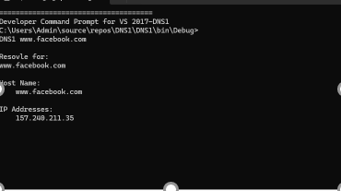
Câu 2: Viết chương trình hiển thị thông tin chi tiết về giao thức IP của local host gồm: địa chỉ IP, subnet mask, default gateway.
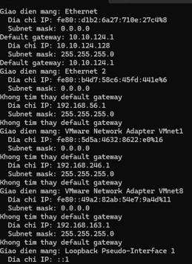

Câu 3 : Làm lại câu 1) dưới dạng ứng dụng Win Form
